SEPT ARCHE

Librairie

**INTRODUCTION**

La librairie septième arche est spécialisée dans le domaine du cinéma, elle dispose d’un magasin.

Son activité principale est la vente de livres sur le cinéma.

Elle dispose d’un système d’information minimal, une base de données comprenant l’inventaire des produits à vendre et un logiciel de comptabilité.

Une étude marketing lui laisse penser qu’un site web de vente lui donnera plus de visibilité, après le déploiement du site, la librairie envisage de lancer une campagne de publicité pour attirer plus de clients.

C’est une PME qui dispose de peu de moyen et aucune connaissance dans l’informatique.

À la suite de son besoin exprimé, plusieurs solutions ont été envisagés (CMS, PHP).

La solution qui a été retenue : construire un site utilisant les dernières technologies à base de webservices car c’est un choix pérenne pour l’entreprise et adaptée en cas de fort trafic.

Si le client le souhaite, le site pourra évoluer sur plusieurs versions :

V1 : vente de livres uniquement.

V2 : Vente d’autres articles (cd, dvd…).

V3 : création de réservations de places de cinéma, festivals, des jeux/quizz ; création d’un système de notations et d’avis, actualités (sur les sorties de films).

V4 : Si le site fonctionne bien un partenariat pourra s’envisager avec d’autres sites ;

**DIAGRAMME DE CLASSE (MDO)**



Voici le diagramme de classe objet, il représente les relations entre chaque objet dans le système de gestion commande, y compris les informations sur les clients. Il affiche les relations entre les objets et pour décrire ce que font les objets et ce qu’ils fournissent.

**ARCHITECTURE DU FUTURE SITE**

Choix de l’architecture :

J’ai choisi comme technologie pour le côté front (client) : REACT, c’est un langage très utilisé par les sites de e-commerce, c’est un Framework JS, ça permet de créer des sites d’application web single page grâce aux composants.

Pour les composants : je vais créer un composant bouton, authentification.

Côté back (serveur) : J’ai choisi comme modèle architectural Model-View-Controller (MVC), il sépare une application en trois composants : modèle, vue et contrôleur. Il permet de créer des sites web extensibles et évolutifs donc adaptée en cas de forts trafics. Le langage JAVA et le Framework Spring permet d’écrire des webservices qui pourra supporter les trafics.

Le but du Webservices REST est de faire des requêtes et ainsi communiquer avec la BDD. Elles permettent de transmettre des messages et des données pour les architectures client-serveur et les [microservices](https://blog.hubspot.fr/website/microservices).

L’avantage de REST est qu’il est polyvalent il n'est pas limité à XML, mais peut renvoyer des formats XML, JSON, HTML, PYTHON, PHP ou texte en fonction de ce que le client demande.

**DIAGRAMME DE SEQUENCES et CAS D’UTILISATION**

[Le diagramme de séquences permet de montrer les interactions d'objets dans le cadre d'un scénario d'un diagramme des cas d'utilisation.](https://blog.hubspot.fr/cs/c/?cta_guid=a76dfc77-6588-4aa2-ae77-757be4a1e1f6&signature=AAH58kHC5N2PxusIN7mRJ4VnheSQw01Esg&pageId=80326384564&placement_guid=a415f2ba-ac45-4aa2-b802-835605ddb84a&click=b087fa40-5319-406e-a3c8-f99334d04269&hsutk=0b080c02eaf086665a39a1294d2595c8&canon=https%3A%2F%2Fblog.hubspot.fr%2Fwebsite%2Fapi-rest&portal_id=53&redirect_url=APefjpGCtdZDa3zQQgc3DTubkMH_JnCJtbAI3WjJSs5msCXW6G0vkO3sQ9f9KQhbCdUBKP-eD716iSIMUxhGN58S6po8z_teTovtnLxu0Duqr95TXc9cVp44SlTq8Ypxv51ggERGSCp2ruhQAF0VIW53kE3H6ERQwT6Dnmuf0Fjw8iQh4hz3Byrb8Fi4CEiGzFzYec7SgfIf&hubs_signup-url=blog.hubspot.fr/website/api-rest&hubs_signup-cta=cta_button&hubs_post=blog.hubspot.fr/website/api-rest&__hstc=192971698.0b080c02eaf086665a39a1294d2595c8.1678924033362.1678924033362.1678924033362.1&__hssc=192971698.1.1678924033362&__hsfp=701730447&contentType=blog-post" \o "Téléchargement  >> Téléchargez ce guide et découvrez les bases des langages HTML et CSS" \t "_blank)

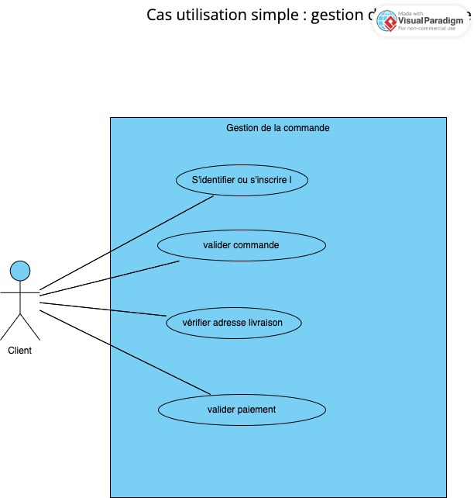



****

****

**MODELE DE DONNEE RELATIONNELLE**

Voici le modèle physique qui montre les informations dans chaque table.

Chaque classe représente un objet ou un ensemble d’objets qui partagent une structure et un comportement communs. Il est composé de plusieurs relations (associations et dépendances).

****

**WIREFRAMES**

Voici 3 maquettes qui représente le futur site avec maximum 3 articles par pages, il y a une page panier où le client pourra mettre des articles sans obligation de s’identifier, la dernière page est la page inscription ou connexion.

Ces maquettes seront complétées d’un diagramme d’activité représentant le comportement entre l’interface et le client.



Page d’accueil du site :





